附件三
申請休閒農業區內農業用地作休閒農業設施容許使用初審意見表
休閒農業區名稱： 案號：
初審單位： 公所 申請日期： 年 月 日
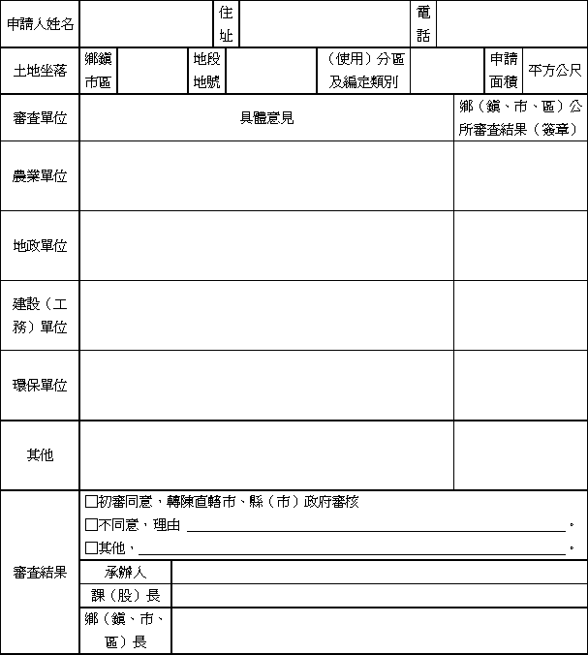
備註： 鄉（鎮、市、區）公所得依作業需要，得就本表所列審查單位、審查（查證）項目自行調整之。

